第8章 热电式传感器

一、单项选择题
1、热电偶的基本组成部分是（ ）。
A. 热电极 B. 保护管
C. 绝缘管 D. 接线盒
2、在实际应用中，用作热电极的材料一般应具备的条件不包括（ ）。
A. 物理化学性能稳定 B. 温度测量范围广
C. 电阻温度系数要大 D. 材料的机械强度要高
3、为了减小热电偶测温时的测量误差，需要进行的温度补偿方法不包括（ ）。
A. 补偿导线法 B. 电桥补偿法
C. 冷端恒温法 D. 差动放大法
4、用热电阻测温时，热电阻在电桥中采用三线制接法的目的是（ ）。
A．接线方便
B. 减小引线电阻变化产生的测量误差
C. 减小桥路中其它电阻对热电阻的影响
D. 减小桥路中电源对热电阻的影响
5、目前，我国生产的铂热电阻，其初始电阻值有（ ）。
A．30Ω B．50Ω
C．100Ω D．40Ω
6、我国生产的铜热电阻，其初始电阻R0为（ ）。
A．50Ω B．100Ω
C．10Ω D．40Ω
7、目前我国使用的铂热电阻的测量范围是（ ）
A．－200～850℃ B．－50～850℃
C．－200～150℃ D．－200～650℃
8、我国目前使用的铜热电阻，其测量范围是（ ）。
A．－200～150℃ B．0～150℃
C．－50～150℃ D．－50～650℃
9、热电偶测量温度时（ ）
A. 需加正向电压 B. 需加反向电压
C. 加正向、反向电压都可以 D. 不需加电压
10、热敏电阻测温的原理是根据它们的( )。
A．伏安特性 B．热电特性
C．标称电阻值 D．测量功率
11、热电偶中热电势包括（ ）
A．感应电势 B．补偿电势
C．接触电势 D．切割电势
12、用热电阻传感器测温时，经常使用的配用测量电路是（ ）。
A．交流电桥 B．差动电桥
C．直流电桥 D. 以上几种均可
13、一个热电偶产生的热电势为E0，当打开其冷端串接与两热电极材料不同的第三根金属导体时，若保证已打开的冷端两点的温度与未打开时相同，则回路中热电势（ ）。
A．增加 B．减小
C．增加或减小不能确定 D．不变
14、热电偶中产生热电势的条件有（ ）。
A．两热电极材料相同 B．两热电板材料不同
C．两热电极的几何尺寸不同 D．两热电极的两端点温度相同
15、利用热电偶测温时，只有在（ ）条件下才能进行。
A．分别保持热电偶两端温度恒定 B．保持热电偶两端温差恒定
C．保持热电偶冷端温度恒定 D．保持热电偶热端温度恒定
16、通常用热电阻测量（ ）。
A．电阻 B．扭矩 C．温度 D．流量
17、实用热电偶的热电极材料中，用的较多的是（ ）。
A．纯金属 B．非金属 C．半导体 D．合金
18、工程（工业）中，热电偶冷端处理方法不包括（ ）。
A．热电势修正法 B．温度修正法
C．0℃恒温法 D．补偿导线法
19、下列关于热电偶传感器的说法中，（ ）是错误的。
A.热电偶必须由两种不同性质的均质材料构成
B.计算热电偶的热电势时，可以不考虑接触电势
C.在工业标准中，热电偶参考端温度规定为0℃
D.接入第三导体时，只要其两端温度相同，对总热电势没有影响
20、在实际的热电偶测温应用中，引用测量仪表而不影响测量结果是利用了热电偶的哪个基本定律（ ）。
A. 中间导体定律 B. 中间温度定律
C. 标准电极定律 D. 均质导体定律
21、热电偶温度计采用补偿导线的目的是为了（ ）
A．节省热电偶的长度 B. 避免使用冷端补偿
C. 可以直接使用分度表 D. 降低成本
22、热电阻的引线电阻对测量结果有较大影响，采用（ ）引线方式测量精度最高。
A．两线制 B．三线制
C．四线制 D．五线制
23、下列方法中，不属于热电偶的冷端温度补偿法的是（ ）
A．补偿导线法 B．冷端恒温法
C．电桥补偿法 D．热端温度校正法
24、温度传感器是一种将温度变化转换为（ ）变化的装置。
A.电流 B.电阻 C.电压 D.电量
25、自19世纪发现热电效应以来，热电偶被越来越广泛地用来测量（ ）范围内的温度，根据需要还可以用来测量更高或更低的温度。
A.100～1300℃ B.100～1200℃ C.100～1100℃ D.100～1000℃
26、下面对热电极极性阐明正确的是（ ）。
A.测量端失去电子的热电极为负极，得到电子的热电极为正极。
B.输出端失去电子的热电极为正极，得到电子的热电极为负极。
C.测量端失去电子的热电极为正极，得到电子的热电极为负极。
D.输出端失去电子的热电极为负极，得到电子的热电极为正极。
27、对于热电偶冷端温度不等于( )，但能保持恒定不变的情况，可采用修正法。
A.20℃ B.0℃ C.10℃ D.5℃
28、采用热电偶测温与其它感温元件一样，是通过热电偶与被测介质之间的( )。
A.热量交换 B.温度交换 C.电流传递 D.电压传递
29、随着科学技术的发展，热电阻的应用范围已扩展到的（ ）超低温领域。同时在1000-1200℃温度范围内也有足够好的特性。
A.1～10K B.1～15K C.1～5K D.1～20K
30、测量钢厂钢水温度，一般采用（ ）热电偶
A 铂铑—铂铑 B 镍铬—镍硅 C 铜—铜镍
31、工业上广泛应用热电阻作为（ ）范围的温度测量。
A．-50~300℃ B．100~1300℃
C．300~800℃ D．-200~500℃
32、在高精度测量要求场合，热电阻测量电路应设计成（ ）
A．两线制 B．三线制 C．四线制

二、多项选择题
1、热电偶近年来被广泛采用，以下属于热电偶具有的优点有：（ ）
A.结构简单 B.精度高 C.热惯性小
D.可测局部温度和便于远距离传送与集中检测
2、产生补偿电势的方法很多,下面属于补偿电势的方法有：（ ）
A.电桥补偿法 B.温度补偿法 C.结构补偿法 D.PN结补偿法
3、以下热电偶属于标准化的热电偶的有：（ ）
A.铂铑10-铂热电偶 B.铂铑30-铂铑6热电偶
C.铁一康铜热电偶 D. 镍铬一考铜热电偶
4、以下热电偶属于非标准化的热电偶的是：（ ）
A.铜一康铜热电偶 B.钨一钼热电偶
C.镍钴一镍铝热电偶 D.双铂钼热电偶
5、半导体热敏电阻包括：（ ）
A.正温度系数热敏电阻 B.负温度系数热敏电阻
C.临界温度系数热敏电阻 D.非温度系数热敏电阻
6、热敏电阻的主要参数包括：（ ）
A.电阻温度系数 B.能量灵敏度 C.标称电阻值 D.耗散系数
7、热电偶冷端温度补偿法有( )
A.补偿导线法 B.三线制法
C. 冷端恒温法 D.四线制法
E. 冷端温度校正法
8、下列关于热电偶热电势叙述正确的是（ ）
A．热电势EAB（T，T0）是温度函数之差
B．热电势EAB（T，T0）是温度差的函数
C．接触电动势EAB（T，T0）大于温差电动势EA（T，T0）
D．接触电动势EAB（T，T0）小于温差电动势EA（T，T0）
E．热电势EAB（T，T0）是测量端温度的单值函数

三、填空题
1、 热电偶是将温度变化转换为 的测温元件；热电阻和热敏电阻是将温度变化转换为 变化的测温元件。
2、热电动势来源于两个方面，一部分由两种导体的 构成，另一部分是单一导体的 。
3、由于两种导体 不同，而在其 形成的电动势称为接触电动势。
4、接触电动势的大小与导体的 、 有关，而与导体的直径、长度、几何形状等无关。
5、温差电动势的大小取决于 和 。
6、热电偶的 与 的对照表，称为分度表。
7、热电组丝通常采用双线并绕法的目的是为了 。
8、热电阻是利用 的电阻值随温度变化而变化的特性来实现对温度的测量；热敏电阻是利用 的电阻值随温度显著变化这一特性而制成的一种热敏元件。
9、工业和计量部门常用的热电阻，我国统一设计的定型产品是 和 。
10、铜热电阻在一些测量精度要求 ，且温度较低的场合，用来测量 ℃范围的温度。
11、按热电偶本身结构划分，有 热电偶，铠装热电偶、 热电偶。
12、热敏电阻的阻值与 之间的关系称热敏电阻的热电特性，它是热敏电阻测温的基础。
13、热电偶传感器是基于 工作的。
14、工业和计量部门常用的热电阻，我国统一设计的定型产品是 热电阻和 热电阻。
15、热电阻在电桥测量电路中的接法有： 制、 制和 制。
16、采用热电阻作为测量元件是将 的测量转换为 的测量。
17、不同的金属两端分别连在一起构成闭合回路，如果两端温度不同，电路中会产生电动势，这种现象称 效应；若两金属类型相同两端温度不同，加热一端时电路中电动势E = 。
18、补偿导线法常用作热电偶的冷端温度补偿，它的理论依据是 定律。
19、两种均质金属组成的热电偶，其电势大小与热电极直径、长度及沿热电极长度上的
无关，只与热电极材料和 有关。
20、电桥补偿法是用电桥的 去消除冷端温度变化的影响，这种装置称为 。
21、一般恒温装置或补偿器距被测对象较远，需要很长的热电极把冷端引到这些装置中，这对于贵金属热电偶是很不经济的。可以用比较便宜的、在 温度范围内热电性质与工作热电偶相近的导线代替 。这种导线常称为延引电极、冷端延长线或 。
22、当热交换达到平衡状态时，热电偶的测量端也就达到一个稳定的温度。但由于热量的散失，热电偶测量端的温度低于被测介质的温度，这时热电偶的显示误差称为 。
23、常用的热电式传感元件有 、 和热敏电阻。
24、热电式传感器是一种能将 变化转换为 变化的元件。
25、在各种热电式传感器中，以将温度转换为 或 的方法最为普遍，例如热电偶是将温度变化转换为 的测温元件，热电阻和热敏电阻是将温度转换为
变化的测温元件。
26、接触电动势的大小与 和 有关，而与导体的 、长度、
等无关；温差电动势的大小取决于 和 。
27、如果热电偶两电极相同，则总热电动势始终为 ；如果热电偶两接点温度相同，回路中总电动势为 。
28、热电偶冷端温度补偿方法有：补偿导线法； ； 、
。
29、热电阻最常用的材料是 和 ，工业上被广泛用来测量 温区的温度，在测量温度要求不高且温度较低的场合， 电阻得到了广泛应用。
30、热电阻引线方式有3种，其中 适用于工业测量，一般精度要求场合； 适用于引线补偿，精度要求较低场合； 适用于实验室测量，精度要求高的场合。
31、热敏电阻是利用 的电阻值随温度显著变化这一特性而制成的一种热敏元件，特点是 随温度显著变化。根据半导体电阻—温度特性，热敏电阻可分为
、 和 。

四、简答题
1、什么是热电效应和热电动势？什么叫接触电动势？什么叫温差电动势？
2、什么是热电偶的中间导体定律？中间导体定律有什么意义？
3、什么是热电偶的标准电极定律？标准电极定律有什么意义？
4、热电偶串联测温线路和并联测温线路主要用于什么场合，并简述各自的优缺点。
5、目前热电阻常用的引线方法主要有哪些？并简述各自的应用场合。
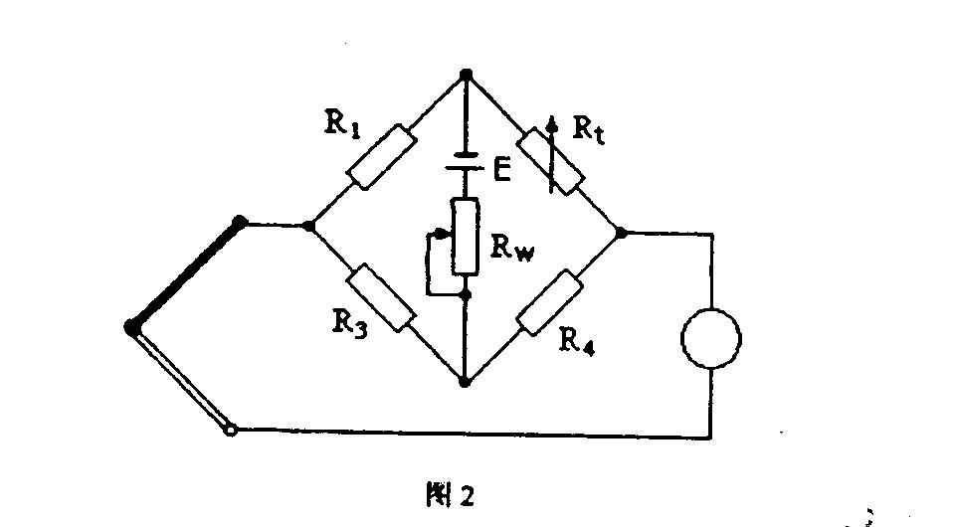
6、
① 图2中的电桥是热电偶的冷端 电路。
② 图2中：R_{t}是 的铜线电阻。R₁、R₃、R₄是 的锰铜线电阻。
③ 图2中电路的作用是： 当 变化时，由 提供补偿，从而保证热电偶回路的输出不变。
7、说明薄膜热电偶式温度传感器的主要特点。
8、热电偶冷端温度对热电偶的热电势有什么影响？为消除冷端温度影响可采用哪些措施？
9、半导体热敏电阻的主要优缺点是什么？
10、热电阻传感器主要分为哪两种类型？它们应用在什么不同场合？
11、说明热电偶测温原理。分析热电偶测温的误差因素，并说明减小误差的方法。
12、试比较电阻温度计与热电偶温度计的异同点。
13、要用热电偶来测量2点的平均温度，若分别用并联和串联的方式。请简述其原理，指出这两种方式各自的优缺点是什么？
14、请简单阐述一下热电偶与热电阻的异同。
15、请简要说明一下什么是热电效应。
16、请简述一下珀尔帖效应的原理。
17、请简要阐明一下什么是汤姆逊效应。
18、热电偶对热电极材料有哪些基本要求？
19、请简要说明一下热电阻的定义。
20、请简要叙述一下热敏电阻的优缺点及改进措施。
21、画图说明热电偶冷端补偿器的补偿原理
22、热电偶测温时为什么要进行冷端温度补偿？补偿的方法有哪几种？
23、试述热电偶与热电阻的基本测温原理。
24、采用热电阻测量温度时,常用的引线方式主要有哪几种?试述这几种引线方式各自的特点及适用场合。

五、计算题
1、铜热电阻的阻值R_{t}与温度t的关系可用式R_{t}≈R₀（1+αt）表示。已知0℃时铜热电阻R₀为50Ω，温度系数α为4.28×10⁻³/℃，求当温度为100℃时的电阻值。
2、已知分度号为S的热电偶冷端温度为t₀=20℃，现测得热电势为11.710mV，求热端温度为多少度？
3、已知分度号为K的热电偶热端温度t=800℃，冷端温度为t₀=30℃，求回路实际总电势。
4、现用一只铜-康铜热电偶测温，其冷端温度为30℃，动圈仪表（未调机械零位）指示320℃。若认为热端温度为350℃对不对？为什么？若不对，正确温度值应为多少？
5、一热敏电阻在0℃和100℃时，电阻值分别为200kΩ和10kΩ。试计算该热敏电阻在20℃时的电阻值。
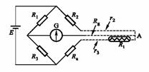
6、下面是热电阻测量电路，试说明电路工作原理并计算
A. 已知Rt是Pt100铂电阻，且其测量温度为T=50℃，试计算出Rt的值和Ra的值。
B. 电路中已知R1、R2、R3和E，试计算电桥的输出电压V_{AB}。
其中（R1=10KΩ，R2=5KΩ，R3=10KΩ，E=5伏）
7、使用k型热电偶，基准接点为0℃、测量接点为30℃和900℃时，温差电动势分别为1.203mV和37.326mV。当基准接点为300℃，测温接点为9000℃时的温差电动势为多少？
8、使用镍铬-镍硅热电偶，其基准接点为30℃ ，测温接点为400℃时的温差电动势为多少？若仍使用该热电偶，测得某接点的温差电动势为10.275mV，则被测接点的温度为多少？
镍铬-镍硅热电偶分度表 （参考端温度为0℃）
工作端温度/℃ | 0 | 10 | 20 | 30 | 40 | 50 | 60 | 70 | 80 | 90
工作端温度/℃ | 热电动势/mV
0 | 0.000 | 0.397 | 0.798 | 1.203 | 1.611 | 2.022 | 2.436 | 2.850 | 3.266 | 3.681
100 | 4.095 | 4.508 | 4.919 | 5.327 | 5.733 | 6.137 | 6.539 | 6.939 | 7.338 | 7.737
200 | 8.137 | 8.537 | 8.938 | 9.341 | 9.745 | 10.151 | 10.560 | 10.969 | 11.381 | 11.793
300 | 12.207 | 12.623 | 13.039 | 13.456 | 13.874 | 14.292 | 14.712 | 15.132 | 15.552 | 15.974
400 | 16.395 | 16.818 | 17.241 | 17.664 | 18.088 | 18.513 | 18.938 | 19.363 | 19.788 | 20.214
500 | 20.640 | 21.066 | 21.493 | 21.919 | 22.346 | 22.772 | 23.198 | 23.624 | 24.050 | 24.476
9、用两只K型热电偶测量两点温度差，其连接线路如图所示。已知t₁=420℃,t₀=30℃,测得两点的温差电势为15.24mV，问两点的温度差是多少？ 如果t₁温度下那只热电偶错用的是E型热电偶，其他都正确，则两点的实际温度差是多少？
10、将一只镍铬-镍硅热电偶与电压表相连，电压表接线端温度是50℃，若电位计上读数是50mV，问热电偶热端温度是多少？
11、镍铬-镍硅热电偶的灵敏度为0.04mV/℃，把它放在温度为1200℃之处，若以指示表作为冷端，此处温度为50℃，试求热电势的大小。
12、某热敏电阻，其B值为2900K，若冰点电阻为500kΩ, 求该热敏电阻在100℃时的阻抗。
13、某测量者想用两只K型热电偶测量两点温度，其连接线路如图所示，已知 =420℃, =30℃，测得两点的温度电势为15.132mv。但后来经检查发现温度下的那只热电偶错用E型热电偶，其他都正确，试求两点实际温差？(可能用到的热电偶分度表数据见表一和表二，最后结果可以只保留到整数位)
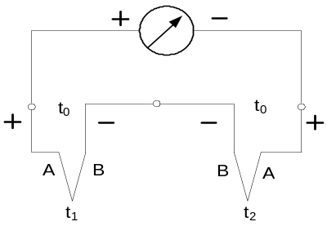
表一 K型热电偶分度表（部分）
分度号：K （参考端温度为0℃）
测量端  温度/℃ | 30 | 50 | 60 | 70
测量端  温度/℃ | 热电动势/mv
+0 | 1.203 | 2.022 | 2.436 | 2.850
300 | 13.456 | 14.292 | 14.712 | 15.132
表二 E型热电偶分度表（部分）
分度号：E （参考端温度为0℃）
测量端  温度/℃ | 20 | 30 | 40
测量端  温度/℃ | 热电动势/mv
+0 | 1.192 | 1.801 | 2.419
400 | 30.546 | 31.350 | 32.155
14、将一支铬镍－康铜热电偶与电压表相连，电阻表接线端是50℃时，热电偶输出为4mV。如果电位计上读数是60mV，若该热电偶的灵敏度为0.08mV/℃，问热电偶热端温度是多少？
15、将一支灵敏度0.08mV／℃的热电偶与电压表相连，电压表接线端处温度为50℃，电压表上读数为60mV，求热电偶热端温度。
16、现用一支镍铬一铜镍热电偶测某换热器内温度，其冷端温度为30℃，而显示仪表机械零位为0℃，这时指示值为400℃，若认为换热器内的温度为430℃，对不对?为什么? 已知，则换热器内的温度正确值如何得到?
17、已知某负温度系数热敏电阻，在温度为298K时阻值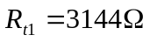，当温度为303K时阻值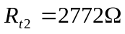，试求该热敏电阻的材料常数B。
18、镍铬—镍硅热电偶，工作时冷端温度为30℃，测得热电动势E(t,t₀)=38.560mv，求被测介质实际温度。(E(30,0)=1.203mv)
工作端  温度(℃) | 0 | 20 | 40 | 60 | 70 | 80 | 90
工作端  温度(℃) | 热电动势 (mv)
900 | 37.325 | 38.122 | 38.915 | 39.703 | 40.096 | 40.488 | 40.897

